Что такое логарифмическая линейка и как ей правильно пользоваться
Не стоит забывать, что именно с помощью логарифмической линейки человек впервые ступил на Луну.

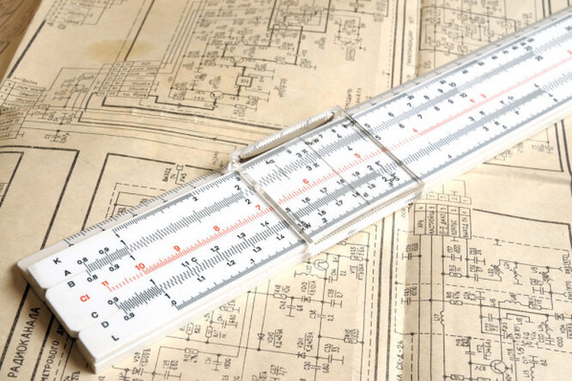
Логарифмическая линейка — это универсальный счетный прибор, который применялся для умножения, деления, возведения в квадрат и куб, вычисления квадратных и кубических корней, синусов, тангенсов и других значений. До появления калькуляторов, компьютеров и смартфонов инженеры носили логарифмические линейки на поясе, а линейка «Pickett» даже полетела на Луну вместе с космонавтами.

Уильям Отред — изобретатель логарифмической линейки
Уильям Отред, выпускник Итонской школы и Кембриджского королевского колледжа, пастор церкви в Олсбери в графстве Суррей, был страстным математиком и с удовольствием преподавал любимый предмет многочисленным ученикам, с которых не брал никакой платы. «Маленького роста, черноволосый и черноглазый, с проницательным взглядом, он постоянно что-то обдумывал, чертил какие-то линии и диаграммы в пыли, — так описывал Отреда один из биографов. — Когда ему попадалась особенно интересная математическая задача, бывало, что он не спал и не ел, пока не находил ее решения». Он является первым изобретателем логарифмической линейки.

История изобретения
В 1631 году Отред опубликовал главный труд своей жизни — учебник Clavis Mathematicae («Ключ математики»), выдержавший несколько переизданий на протяжении почти двух веков. Однажды, обсуждая «механические вычисления» с помощью линейки Гюнтера со своим учеником Уильямом Форстером, Отред отметил несовершенство этого метода. Между делом учитель продемонстрировал свое изобретение — несколько концентрических колец с нанесенными на них логарифмическими шкалами и двумя стрелками.
Форстер был восхищен и позднее писал: «Это превосходило любой из инструментов, которые были мне известны. Я удивлялся, почему он скрывал это полезнейшее изобретение многие годы...» Сам Отред говорил, что он «просто изогнул и свернул шкалу Гюнтера в кольцо», и к тому же был уверен, что «настоящее искусство [математики] не нуждается в инструментах...», их использование он считал допустимым только после овладения этим искусством. Однако ученик настоял на публикации, и в 1632 году Отред написал (на латыни), а Форстер перевел на английский брошюру «Круги пропорций и горизонтальный инструмент», где была описана логарифмическая линейка.

Споры об авторстве
Авторство этого изобретения оспаривал другой его ученик — Ричард Деламэйн, опубликовавший в 1630 году книгу «Граммелогия, или Математическое кольцо». Некоторые утверждают, что он просто украл изобретение счетной линейки у учителя, но возможно, он пришел к похожему решению независимо. Еще один претендент на авторство - лондонский математик Эдмунд Уингейт, предложивший в 1626 году использовать две линейки Гюнтера, скользящие друг относительно друга. До современного состояния инструмент довели Роберт Биссакер, сделавший линейку прямой (1654), Джон Робертсон, снабдивший ее бегунком (1775), и Амеде Маннгейм, оптимизировавший расположение шкал и бегунка.
Логарифмическая линейка значительно облегчила сложные вычисления для инженеров и ученых. В XX веке до появления калькуляторов и компьютеров логарифмическая линейка была таким же символом инженерных специальностей, каким для врачей является фонендоскоп.

Как пользоваться логарифмической линейкой
Рассмотрим, как проводить базовые математические операции с помощью логарифмической линейки. Принцип ее действия основан на том, что умножение и деление чисел заменяется соответственно сложением и вычитанием их логарифмов.

1. Сложение
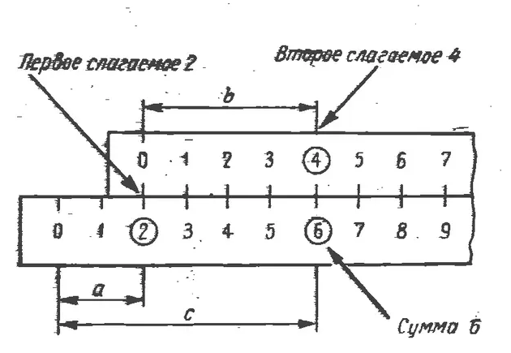
Представим, что нам нужно найти сумму двух и четырех. На одной линейке (нижней) откладываем два деления (на рисунке отрезок а), вторую линейку (верхнюю) сдвигаем вправо на эти же два деления, после чего откладываем на ней еще четыре деления (отрезок b на рисунке). Смотрим на нижней линейке, над каким числом находится точка, в которую мы пришли — это шесть.

2. Умножение
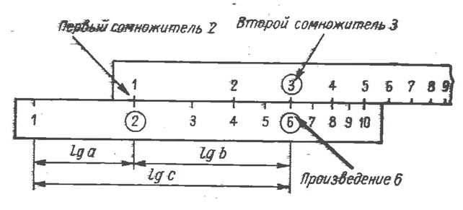
Для начала введем переменные: a ∙ b = с при a = 2, b = 3. Затем возведем в логарифм обе части равенства и получим Lg(a) + lg(b )= lg(с). Взяв две линейки с логарифмическими шкалами, увидим, что сложение значений lg2 и lg3 дает в результате lg6, то есть произведение 2 на 3.
На основной шкале корпуса линейки (вторая снизу) выбираем первый сомножитель и на него устанавливаем начало основной, нижней, шкалы движка (она на лицевой стороне последнего и точно такая же, как основная шкала корпуса).
Затем на основной шкале движка волосок бегунка устанавливается на втором сомножителе. На основной шкале корпуса линейки под волоском смотрим ответ. Если при этом волосок выходит за пределы шкалы, то на первый сомножитель устанавливают не начало, а конец движка (с числом 10).

3. Деление
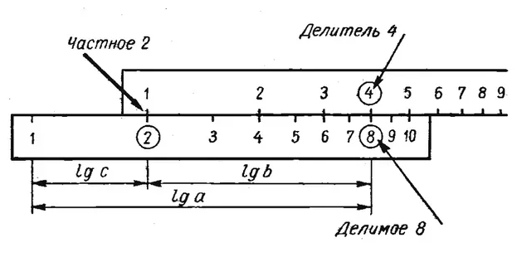
Пусть a/b = с при a = 8, b = 4. Возведем в логарифм обе части равенства и тогда получим: Lg(a) – lg(b) = lg(с). Разность логарифмов делимого и делителя дает логарифм частного, в нашем случае — 2.
На основной шкале корпуса линейки выбирается делимое, на которое устанавливается волосок бегунка. Под волосок подводится делитель, найденный на основной шкале движка. Результат определяется на основной шкале корпуса напротив начала или конца движка.

